Министерство науки и высшего образования Российской Федерации Федеральное государственное автономное учреждение высшего образования «Пермский национальный исследовательский политехнический университет»

ПНИПУ

**Игры с памятью**

**№10**

Выполнил:   
студент группы РИС-23-1б   
Сингур Иван Сергеевич

Проверила:   
доцент кафедры ИТАС   
О.А. Полякова

Пермь, 2024 г.

**Условие:**

Понять, как работает отладчик.

**Анализ задачи:**

1. Пишем код, на котором будем смотреть, как работает отладчик;
2. Во вкладке откладка включаем функцию шаг с заходом;
3. Смотрим, как отладчик работает с данными, закрепляем их

**Блок-схема:**

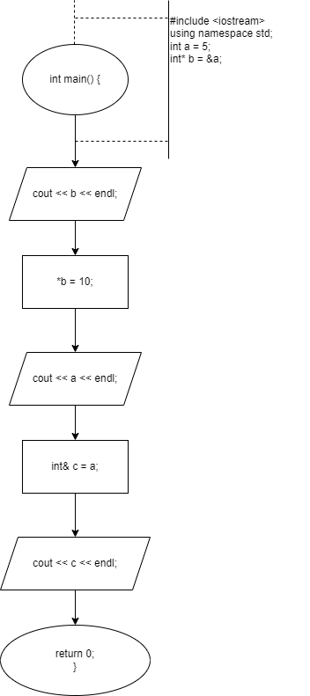

**Код на языке C++:**

#include <iostream>

using namespace std;

int main() {

int a = 5;

int* b = &a;

cout << b << endl;

*b = 10;

cout << a << endl;

int& c = a;

cout << c << endl;

return 0;

}

**Работа программы:**

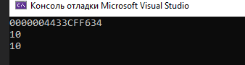

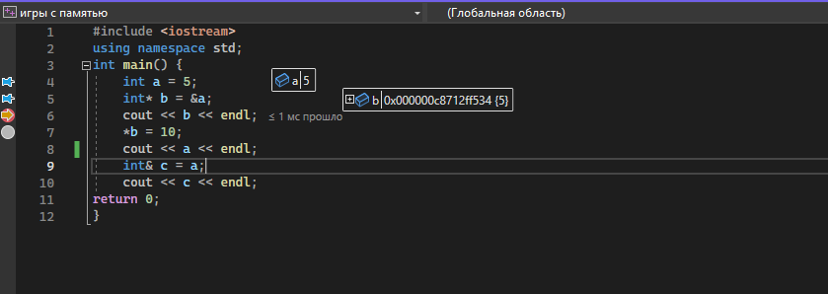

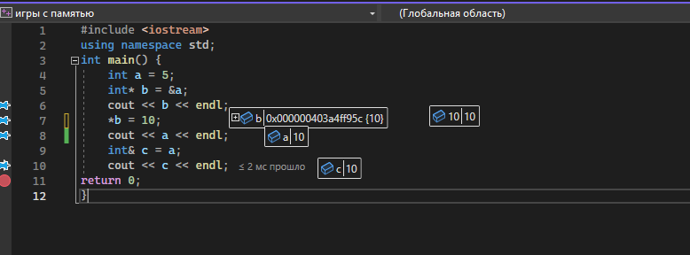

**Cкрины из гита:**

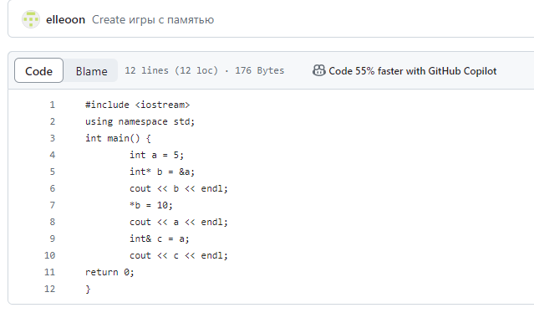

**Ссылка на гит:**

https://github.com/elleoon/pnipu1

**Вывод:** Задача была выполнена. Всё получилось.